PLANO DIRETOR DE TECNOLOGIA DA INFORMAÇÃO E COMUNICAÇÃO

PDTIC 2020
Data: 19/11/2020
Versão 1. 5

Plano Diretor de Tecnologia da Informação e Comunicação
no âmbito do Poder Judiciário do Estado do Paraná

Presidente do Tribunal de Justiça do Estado do Paraná
Desembargador Adalberto Jorge Xisto Pereira

1° VICE-PRESIDENTE  Desembargador Wellington Emanuel Coimbra de Moura | 2º VICE-PRESIDENTE  Desembargador José Laurindo de Souza  Netto
CORREGEDOR-GERAL  Desembargador José Augusto Gomes Aniceto | CORREGEDOR  Desembargador Mario Helton Jorge
SECRETÁRIA DO TRIBUNAL DE JUSTIÇA  Maria Alice de Carvalho Panizzi | SUBSECRETÁRIA DO TRIBUNAL DE JUSTIÇA  Juliana Moreno Dias Paredes
SUPERVISOR DE TECNOLOGIA DA INFORMAÇÃO E COMUNICAÇÃO | DIRETOR DO DEPTO. DE TECNOLOGIA DA INFORMAÇÃO E COMUNICAÇÃO
Desembargador Marcelo Gobbo Dalla Dea | Nelson Joaquim Santos
EQUIPE TÉCNICA DE ELABORAÇÃO  Alessio Roman Junior  Aluízio Carlos Wanderley Grochocki  Daniel Targa Dias Anastacio  Johnatan Daniel Fromholz Lima  Pablo Tavares | COMITÊ DE GESTÃO DE TECNOLOGIA DA INFORMAÇÃO E COMUNICAÇÃO (CGESTIC)  Danilo Kovalechyn  Fábio de Araújo  Fábio Luís Bruch  Jean Paul Bonnevialle  Luiz Fernando Moletta Alves  Magno Mario Bayer Filho  Márcio Mortensen Wanderley  Maria Esther Aguirra de Moraes  Nelson Joaquim Santos  Pablo Tavares  Paulo Alfredo Ribas Toledo  Rafael Coninck Teigão  Rolf Mertens Junior

Brasil. Tribunal de Justiça do Estado do Paraná. Departamento de Tecnologia da Informação e Comunicação.
Plano Diretor de Tecnologia da Informação e Comunicação 2020 / Tribunal de Justiça do Estado do Paraná, Departamento de Tecnologia da Informação e Comunicação. - Curitiba: TJPR, 2020. 48 p.: il.
1. Tecnologia da informação. 2. Gestão pública. 3. Administração Pública. 4. Gestão e Governança. 5. Plano Diretor de Tecnologia da Informação e Comunicação.

Histórico de AlterAções

DOCUMENTO
Descrição | Plano Diretor de Tecnologia da Informação e Comunicação do TJPR 2020
Objetivo | Este plano é instrumento de diagnóstico, planejamento e gestão de pessoas, de processos e de Tecnologia da Informação e Comunicação, que visa a atender as necessidades de tecnologia de informação e de comunicação do TJPR para o ano de 2020. Protocolo SEI 0073527-45.2019.8.16.6000
Responsável | Luiz Fernando Moletta Alves | Divisão | Assessoria Técnica
Criado em | 11/2019 | Revisão | Anual

versionamentos
Versão | Data | Autor | Descrição
1.0 | 28/11/2019 | Equipe Governança de TIC | Revisão do Documento com Diretoria e Gestores DTIC, contempla as necessidades do Plano de Contratações de Soluções de TIC 2020 vs.1.1.
1.1 | 02/12/2019 | Equipe Governança de TIC | Atualizado o SEI sobre reestruturação do DTIC, Figura 6 e o status do projeto 02.19.06 referente 2019 no capítulo 4.
1.2 | 21/05/2020 | Equipe Governança de TIC | Atualização do capítulo 8 para compatibilizar com o Plano de Contratações de Soluções de TIC 2020 vs.1.3.
1.3 | 27/05/2020 | Equipe Governança de TIC | Revisado em reunião pelo Comitê Gestor de TIC em 25/05/2020 (cancelado item de contratação 3.2.2, alterado escopo do 1.2.4 e incluído o item 3.2.9)
1.4 | 24/08/2020 | Equipe Governança de TIC | Atualização do capítulo 7 e 8 para compatibilizar com o Plano de Contratações de Soluções de TIC 2020 vs.1.4., e revisão com o Comitê Gestor de TIC em 21/08/2020 (ata de reunião disponível no SEI!Doc nº 5507950)
1.5 | 19/11/2020 | Equipe Governança de TIC | Atualização do capítulo 7 e 8 para compatibilizar com o Plano de Contratações de Soluções de TIC 2020 vs.1.5 (incluído item 3.2.11 - Aquisição de licenças webex para o 2º Grau.)

SUMÁRIO

1. INTRODUÇÃO 6
1.1. Objetivos 7
1.2. Abrangência 7
1.3. Período de Vigência 7
1.4. Metodologia Aplicada 8
1.5. Processo de Elaboração e Revisão do PDTIC 8
2. REFERENCIAL ESTRATÉGICO 10
2.1. Mapa Estratégico de TIC (PETIC 2015-2020) 11
2.2. Objetivos Estratégicos de TIC 12
2.3. Documentos de Referência 13
3. ORGANIZAÇÃO DA TIC NO TJPR 14
3.1. Organograma Atual 14
3.2. Organograma Proposto 15
3.3. Quadro de Pessoal Atual 16
4. RESULTADOS DO PDTIC ANTERIOR 17
4.1. Portfólio de Ações e Projetos do PDTIC Anterior 17
4.2. Distribuição das Situações das Ações e Projetos do PDTIC Anterior 21
5. RESULTADOS DO TJPR NO CNJ iGovTIC-JUD 2019 23
6. PORTFÓLIO DE SISTEMAS DE INFORMAÇÃO DO TJPR 27
6.1. Sistemas de Informação Judiciais do TJPR 27
6.2. Sistemas de Informação Administrativos do TJPR 28
6.3. Outras Ferramentas de Software 29
7. PORTFÓLIO DE AÇÕES, PROJETOS E AQUISIÇÕES EM TI 30
7.1. Ações, Projetos e Aquisições para 2020 alinhados ao PETIC 2015-2020 31
8. RESUMO DAS ALTERAÇÕES NO PCSTIC - 2020 42
8.1. Itens Novos Inseridos nesta Revisão 42
8.2. Itens Cancelados na Revisão 42
8.3. Itens Alterados na Revisão 42
9. PLANO ANUAL DE CAPACITAÇÃO 43
10. PORTFÓLIO DE INVESTIMENTOS PARA 2020 43
10.1. Portfólio de Investimentos de TI por Tipo de Despesa (maio/2020) 43
10.2. Portfólio de Investimentos de TI por Grau de Justiça 45
10.3. Portfólio de Investimentos de TI por Tipo de Assunto 45
11. PANDEMIA 2020 46
12. CONCLUSÃO 48

TABELAS
Tabela 1 - Lista dos Objetivos Estratégicos do PETIC 2015-2020 12
Tabela 2 - Documentos de Referência 13
Tabela 3 - Quadro de Cargos Por Unidade do DTIC 16
Tabela 4 - Resultados do PDTIC 2019 21
Tabela 5 - Nível de Maturidade proposto no CNJ iGovTIC-JUD 2019 23
Tabela 6 - CNJ iGovTIC-JUD 2019 – Resultados do TJPR 24
Tabela 7 - CNJ iGovTIC-JUD 2019 – Resultados do TJPR por Tópico 25
Tabela 8 - Sistemas de Informação Judiciais do TJPR 27
Tabela 9 - Sistemas de Informação Administrativos do TJPR 28
Tabela 10 - Outras ferramentas de Software 29
Tabela 11 – Ações, Projetos e Aquisições do PDTIC 2020 41
Tabela 12 - Portfólio de Investimentos de TI por Tipo de Despesa 43

FIGURAS
Figura 1 - Alinhamento Institucional 6
Figura 2 - Fluxo de Elaboração e Revisão do PDTIC 9
Figura 3 - Fluxo de Elaboração e Revisão do PDTIC (cont.) 10
Figura 4 - Mapa Estratégico de TIC (2015-2020) 11
Figura 5 - Organograma Atual do DTIC 14
Figura 6 - Organograma Proposto do DTIC 15
Figura 7 - Distribuição das Situações das Ações e Projetos do PDTIC Anterior 22
Figura 8 - CNJ iGovTIC-JUD 2019 – Tribunais Estaduais 26
Figura 9 - CNJ iGovTIC-JUD 2019 – Classificação dos Órgãos de Grande Porte 26
Figura 10 - CNJ iGovTIC-JUD do TJPR – Por Tipo de Resposta 26
Figura 11 - Portfólio de Investimentos de TI por Tipo de Despesa 43
Figura 12- Portfólio de Investimentos de TI por Grau de Justiça 45
Figura 13- Portfólio de Investimentos de TI por Tipo de Assunto 45

INTRODUÇÃO
O Plano Diretor de Tecnologia da Informação e Comunicação (PDTIC) é um instrumento de diagnóstico, planejamento e gestão dos recursos e processos de Tecnologia da Informação e Comunicação (TIC) que visa atender às necessidades tecnológicas do TJPR para o período. Este plano possibilita orientar o uso correto das ações de tecnologia da informação e comunicação (TIC) com foco na gestão.
Nele são relacionadas todas as ações que a área de TIC terá que executar para o alcance das metas, organizadas no Portfólio de Ações e Projetos que é apresentado no Capítulo 7. A implementação do PDTIC, conjuntamente com os demais planos do departamento, materializa a estratégia de médio e longo prazos presentes no Planejamento Estratégico Institucional (PEI) e no Planejamento Estratégico de Tecnologia da Informação e Comunicação (PETIC) do TJPR, em ações e projetos, dando publicidade, agilizando o trâmite de informações, propiciando a padronização técnica dos serviços, processos e aplicações, além de trazer economicidade e racionalização na utilização de recursos de TIC.
Num contexto geral, o alinhamento entre os planos PDTIC e PETIC (departamental), PEI (institucional) e PE CNJ (nacional) pode ser ilustrado por meio da figura a seguir:
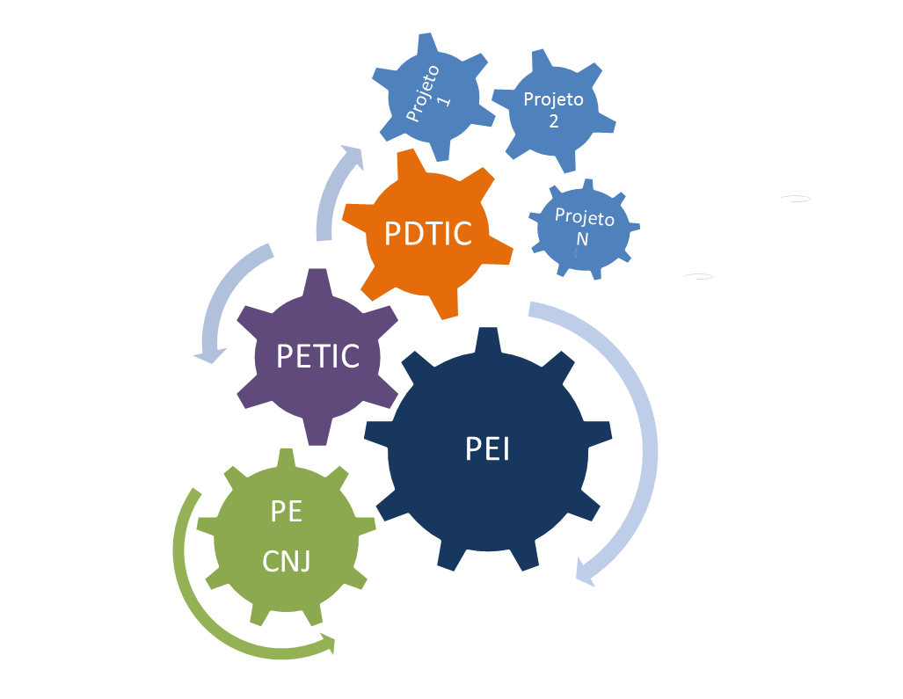
Figura 1 - Alinhamento Institucional
O Conselho Nacional de Justiça (CNJ) enfatiza a necessidade da elaboração do PDTIC no âmbito do Poder Judiciário, conforme suas próprias resoluções nº 182/2013 e 211/2015.
A elaboração desse documento teve como premissa o Planejamento Estratégico de Tecnologia da Informação e Comunicação (2015-2020) do TJPR e foi concretizado com o apoio da Presidência do Tribunal, da Supervisão Geral de Tecnologia da Informação e Comunicação (SGTIC), da Direção do DTIC, do Comitê Gestor de TIC, e demais colaboradores das unidades do DTIC.
Esta versão do PDTIC contempla as demandas, necessidades e sugestões da comunidade institucional do TJPR, bem como ações e projetos do próprio Departamento para a sua evolução. O desdobramento financeiro e respectivas licitações são mencionadas no artefato denominado de “Plano de Contratações de Soluções de Tecnologia da Informação e Comunicação” (PCSTIC) para o exercício de 2020.
  - Objetivos
O PDTIC tem como objetivos:
- Sistematizar o planejamento da gestão de TIC para o exercício, contemplando as necessidades de TIC do TJPR e oportunidades de melhorias na área de TIC;
- Organizar as ações, prazos, recursos financeiros, humanos e materiais, com vistas a eliminar eventuais desperdícios de recursos públicos, bem como prejuízos ao cumprimento dos objetivos institucionais (Resolução TJPR Nº 138/2015, Resoluções do CNJ, Nº 182/2013 e Nº 211/2015);
- Servir de base para a elaboração da proposta orçamentária do Departamento de Tecnologia da Informação e Comunicação (DTIC) para o ano fiscal subsequente;
- Servir de base para a elaboração do Plano de Contratações de Soluções de Tecnologia da Informação e Comunicação (PCSTIC).
  - Abrangência
Todos os procedimentos e ações apontados neste documento foram definidos considerando as necessidades levantadas e projetos de TI, ora em execução, junto às divisões e assessorias do departamento, para o período de um ano. As ações foram propostas nesta edição do PDTIC de modo a possibilitar significativa melhoria na nota CNJ-iGovTIC-JUD a ser alcançada ao final do novo período.
  - Período de Vigência
A vigência do Plano é anual com possibilidade de revisões no período, conforme definido no item adiante “Processo de Elaboração e Revisão do PDTIC”, nas seguintes hipóteses:
- alteração do Plano de Contratações de Soluções de TIC;
- alteração no orçamento previamente designado para o DTIC, podendo necessitar ajustes nas ações do PDTIC;
- na ocorrência de supressão ou inclusão de novas demandas estratégicas;
- na necessidade de repriorização das ações;
- na ocorrência de ações extraordinárias que possam interferir no andamento das ações previamente aprovadas.
  - Metodologia Aplicada
Para a elaboração do PDTIC, adotou-se o modelo de referência definido pela Secretaria de Logística de Tecnologia da Informação do Ministério do Planejamento, Orçamento e Gestão, com as devidas adaptações para as condições existentes no TJPR.
  - Processo de Elaboração e Revisão do PDTIC
No processo de elaboração e revisão do PDTIC, as seguintes etapas são executadas:
Preparação e revisão: preparação do novo processo com comunicação do início do processo, mobilização da equipe e releitura dos principais documentos;
Levantamento das necessidades: levantamento das demandas de TIC junto às unidades do TJPR, cúpula, divisões e assessorias do DTIC, aplicando reuniões investigativas ou questionamentos via e-mail;
Consolidação das necessidades: consolidação das necessidades e alinhamento às iniciativas propostas no PETIC considerando:
- as necessidades externas junto à Alta Administração e a outros departamentos;
- as necessidades internas do departamento identificadas junto às divisões e assessorias;
- as necessidades de infraestrutura para manutenção, sustentação, redimensionamento da capacidade e continuidade dos serviços de TIC.
Identificação, classificação e priorização das ações: identificação das ações, agrupamento em classes e priorização das ações objetivando o melhor conjunto delas para maximizar o atingimento dos objetivos estratégicos;
Validação, priorização e aprovação: a SGTIC prioriza e aprova as ações elencadas no PDTIC;
Publicação e comunicação: após aprovação superior, o documento é oficialmente publicado e uma apresentação do Plano é efetuada no DTIC.
Uma revisão deste documento está programada anualmente, nos meses de maio e junho, de modo a acompanhar a dinâmica das ações do Poder Judiciário e o realinhamento estratégicos (quando necessário). Durante esta revisão é possível adicionar, excluir, modificar ações e projetos e alterar prioridades. Além desta, revisões extraordinárias podem ser convocadas pelo Diretor do DTIC ou pelo Comitê Gestor de TIC.
A qualidade destas revisões está diretamente relacionada ao acontecimento das revisões periódicas dos planejamentos estratégicos institucional (PEI) e departamental (PETIC), necessárias para o alinhamento contínuo.
De uma forma geral, o fluxo do processo de elaboração e revisão do PDTIC pode ser visualizado no diagrama seguinte:
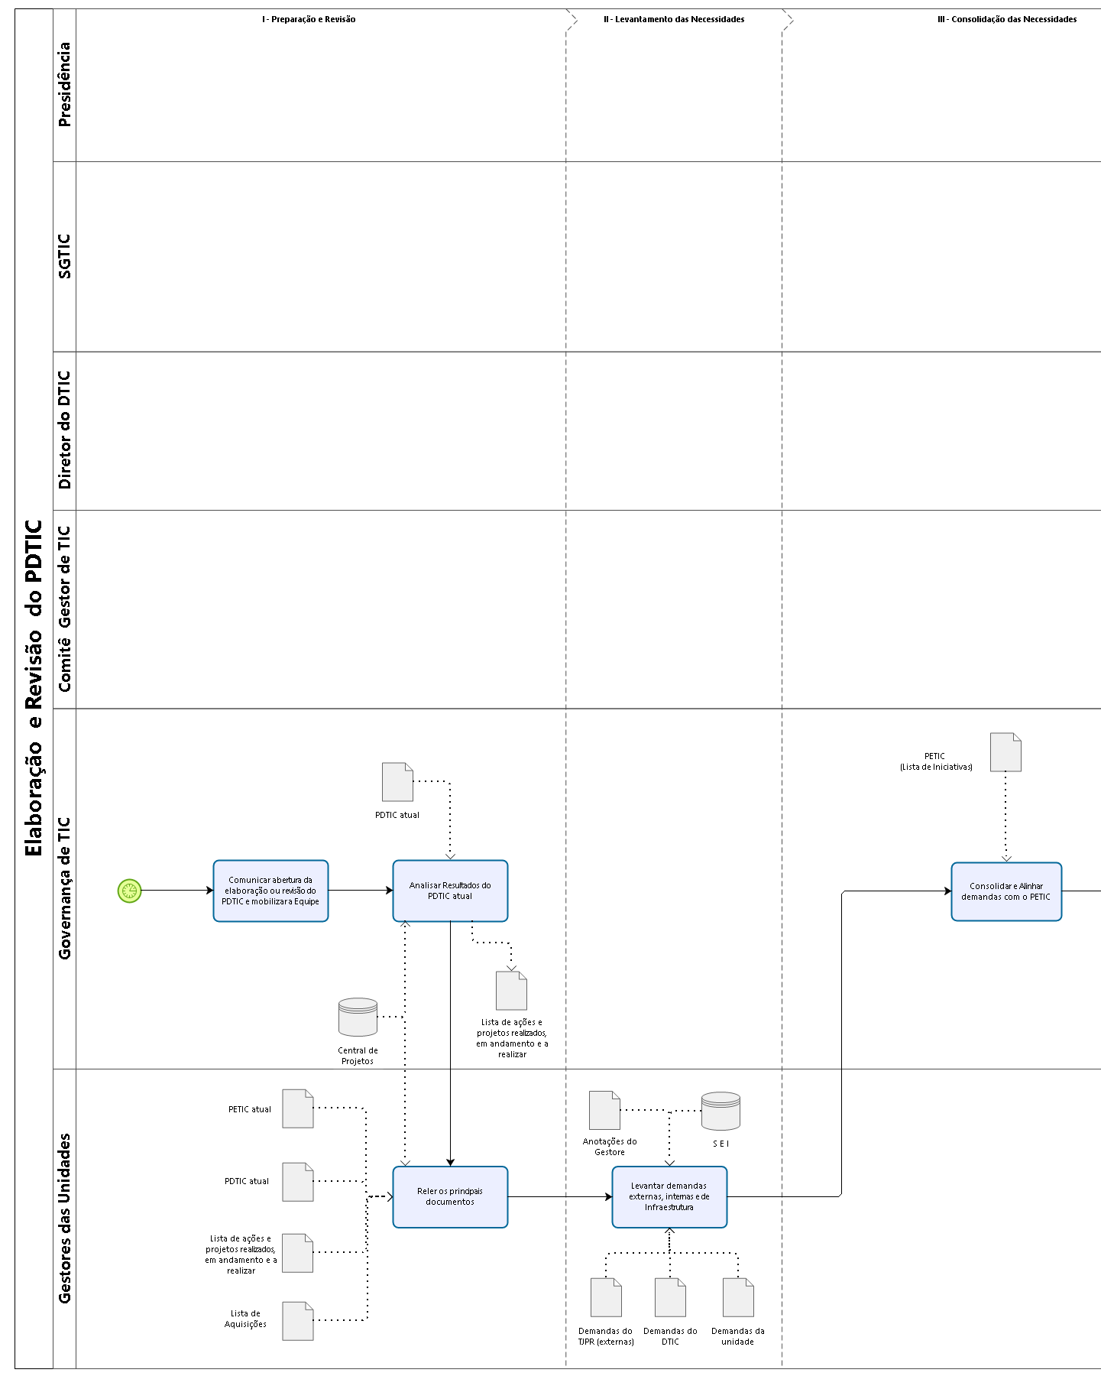
Figura 2 - Fluxo de Elaboração e Revisão do PDTIC

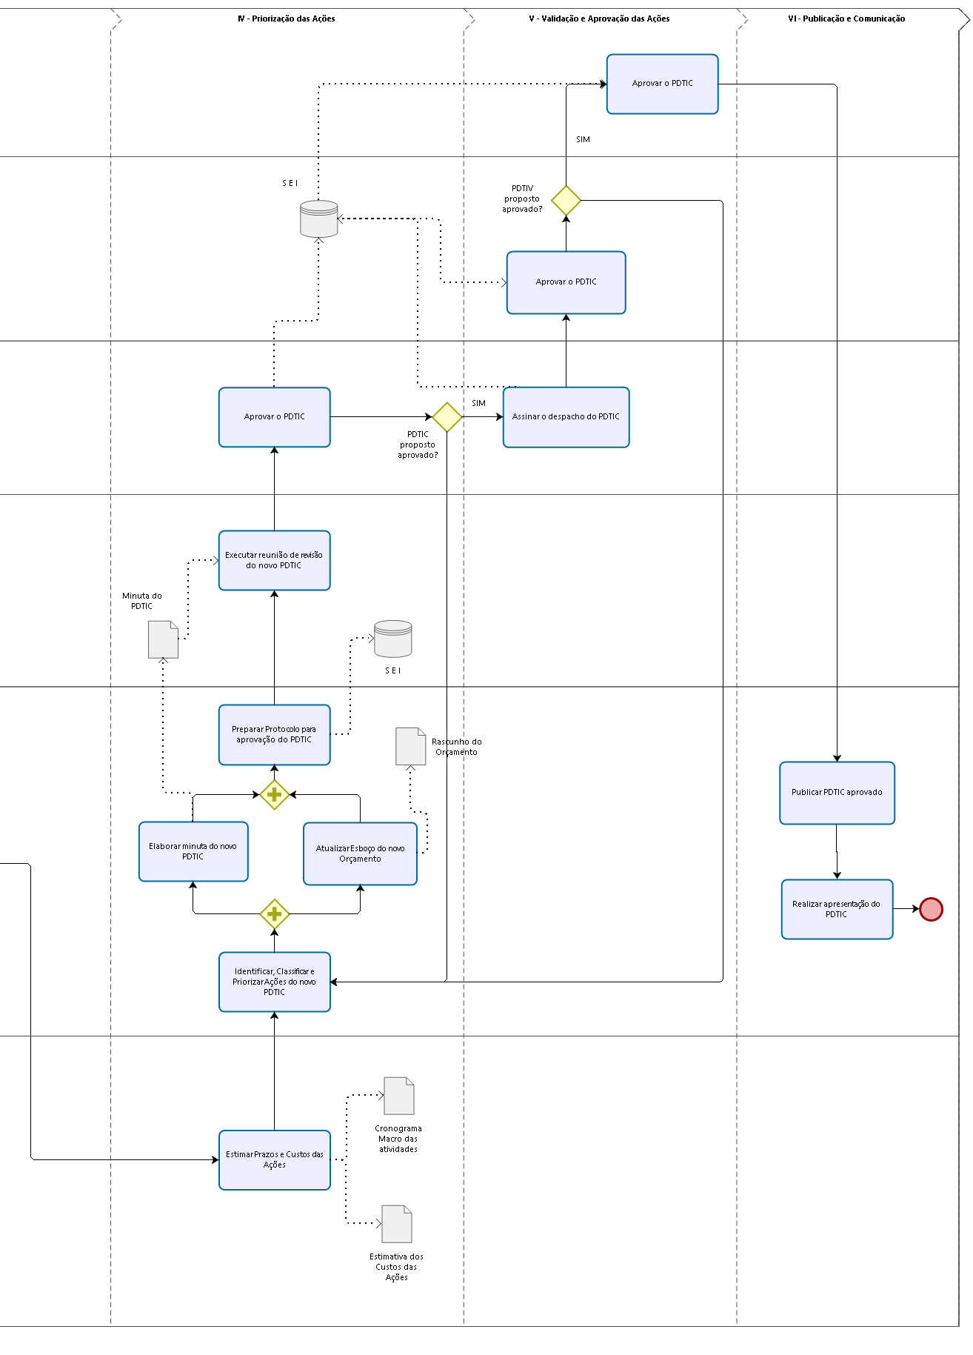
Figura 3 - Fluxo de Elaboração e Revisão do PDTIC (cont.)

- REFERENCIAL ESTRATÉGICO
O processo de elaboração do PDTIC considerou o Mapa Estratégico de TIC do PETIC 2015-2020, além de alguns documentos e metodologias de referência nacional e internacional citados na tabela 2 adiante.
  - Mapa Estratégico de TIC (PETIC 2015-2020)

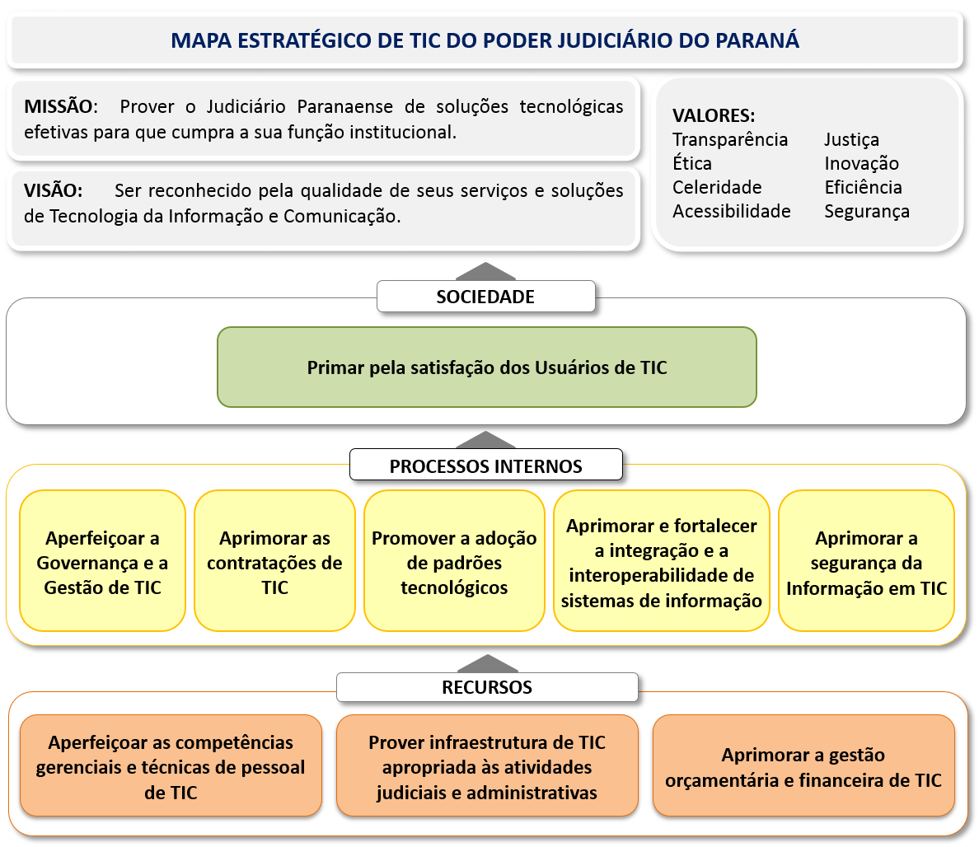
Figura 4 - Mapa Estratégico de TIC (2015-2020)

  - Objetivos Estratégicos de TIC

Perspectiva | OETIC | Descrição do Objetivo Estratégico
Recursos | 01 | Aperfeiçoar as competências gerenciais e técnicas de pessoal de TIC
Recursos | 02 | Prover infraestrutura de TIC apropriada às atividades judiciais e administrativas
Recursos | 03 | Aprimorar a gestão orçamentária e financeira de TIC
Processos Internos | 04 | Aperfeiçoar a Governança e a Gestão de TIC
Processos Internos | 05 | Aprimorar as contratações de TIC
Processos Internos | 06 | Promover a adoção de padrões tecnológicos
Processos Internos | 07 | Aprimorar e fortalecer a integração e a interoperabilidade de sistemas de informação
Processos Internos | 08 | Aprimorar a segurança da informação de TIC
Sociedade | 09 | Primar pela satisfação dos Usuários de TIC
Tabela 1 - Lista dos Objetivos Estratégicos do PETIC 2015-2020

Documentos de Referência
As seguintes diretrizes, planos e guias de melhores práticas internacionais foram consideradas na elaboração deste plano:

Fonte | Descrição da referência | Publicação
CNJ | Macrodesafios do Poder Judiciário para o período 2015-2020, em especial o que trata da “Melhoria da infraestrutura e governança de TIC” | 03/2015
CNJ | Diretrizes da Estratégia Nacional de Tecnologia da Informação e Comunicação do Poder Judiciário (ENTIC-JUD), estabelecido na Resolução 211 | 15/12/2015
CNJ | Diretrizes para a Gestão de Segurança da Informação (GSI) no âmbito do Poder Judiciário | 06/2012
CNJ | Plano Estratégico de Tecnologia da Informação e Comunicação do Poder Judiciário Nacional 2016-2020, conforme estabelecido na Portaria 85 | 08/07/2016
CNJ | Diretrizes das Contratações de Solução de Tecnologia da Informação e Comunicação, estabelecido pela Resolução 182 | 17/10/2013
CNJ | Diretrizes do Sistema Informatizado de Processo Judicial (PJe), estabelecido pelo Resolução 185 | 18/12/2013
CNJ | Diretrizes da Política Nacional de Formação e Aperfeiçoamento dos Servidores do Poder Judiciário, estabelecido na Resolução 192 | 08/05/2014
CNJ | Diretrizes da Política Nacional de Atenção Prioritária ao Primeiro Grau de Jurisdição, estabelecido na Resolução 194 | 26/05/2014
CNJ | Diretrizes do Planejamento e a Gestão Estratégica no âmbito do Poder Judiciário, estabelecido na Resolução 198 | 01/07/2014
SISP | Guia de elaboração de PDTIC do Sistema de Administração de Recursos da Tecnologia da Informação, versão 1.0 | 11/10/2011
ISACA | Guia de melhores práticas de Governança de TIC, COBIT® 5.0 | 2012
AXELOS | Guia de Gerenciamento de Serviços de TI – ITIL® v3 (2011) | 2011
PMI | Guia de Gerenciamento de Projetos (PMBok®, versão 5) sobre práticas na gestão de projetos | 2013
TJPR | Plano Estratégico Institucional (PEI 2015 – 2020) | 09/2016
TJPR | Plano Estratégico de Tecnologia da Informação e Comunicação (PETIC 2015-2020) (SEI 0014991-46.2016.8.16.6000) | 28/09/2016
Tabela 2 - Documentos de Referência

- ORGANIZAÇÃO DA TIC NO TJPR
O DTIC está estruturado segundo o organograma abaixo desde 1º de agosto de 2010 (Decreto Judiciário nº 568, de 26 de julho de 2010).
Nos organogramas abaixo (atual e proposto), as quatro áreas agrupadas apenas ilustram a afinidade das unidades do departamento e todas estão subordinadas diretamente à Diretoria do DTIC.

  - Organograma Atual

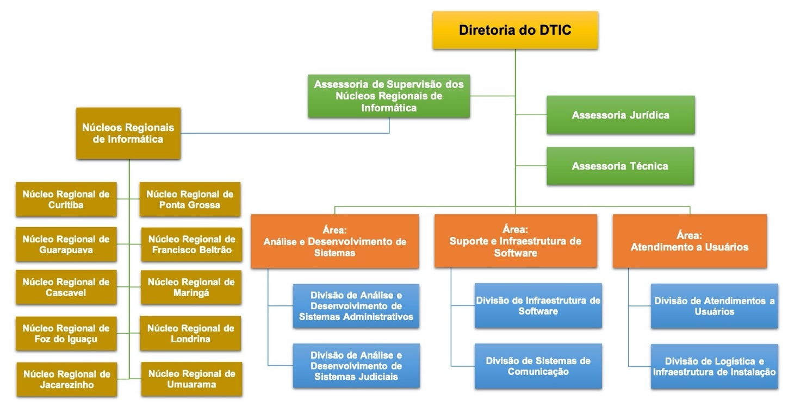
Figura 5 - Organograma Atual do DTIC

Organograma Proposto
Em 29/01/2016, o departamento propôs uma reestruturação funcional (SEI Nº 0094388-52.2019.8.16.6000) para fazer frente a dinâmica das novas atribuições e para o cumprimento das resoluções emanadas pelo CNJ. Esta reestruturação foi estudada internamente no DTIC culminando na proposta de um novo organograma.
O organograma proposto foi encaminhado à Alta Administração para análise e aprovação.

Figura 6 - Organograma Proposto do DTIC

  - Quadro de Pessoal Atual
Unidade |  | Cargo | Subtotal
DTIC-DEPARTAMENTO DE TECNOLOGIA DA INFORAMAÇÃO E COMUNICAÇÃO |  | Estagiário | 1
 |  | Diretor de Departamento | 1
 |  | Técnico em Computação | 1
AT-ASSESSORIA TÉCNICA |  | Analista de Sistemas | 5
 |  | Estagiário | 2
 |  | Técnico em Computação | 2
 |  | Técnico Judiciário | 4
AJ-ASSESSORIA JURÍDICA |  | Estagiário | 1
 |  | Assessor Jurídico | 4
DAU-DIVISÃO DE ATENDIMENTO A USUÁRIOS |  | Oficial Judiciário | 4
 |  | Analista de Sistemas | 1
 |  | Estagiário | 4
 |  | Técnico em Computação | 34
 |  | Técnico Judiciário | 1
DSC-DIVISÃO DE SISTEMAS DE COMUNICAÇÃO |  | Oficial Judiciário | 1
 |  | Analista de Sistemas | 6
 |  | Técnico em Computação | 14
 |  | Técnico Judiciário | 1
DIS-DIVISÃO DE INFRAESTRUTURA DE SOFTWARE |  | Técnico em Computação | 5
 |  | Analista de Sistemas | 21
ASNRI-ASSESSORIA DE SUPERVISÃO DOS NÚCLEOS REGIONAIS DE INFORMÁTICA |  | Estagiário | 32
 |  | Técnico em Computação | 64
 |  | Técnico Judiciário | 0
DADSA-DIVISÃO DE ANÁLISE E DESENVOLVIMENTO DE SISTEMAS ADMINISTRATIVOS |  | Analista de Sistemas | 25
 |  | Técnico em Computação | 1
DADSJ-DIVISÃO DE ANÁLISE E DESENVOLVIMENTO DE SISTEMAS JUDICIAIS |  | Analista de Sistemas | 32
DLII-DIVISÃO DE LOGÍSTICA E INFRAESTRUTURA DE INSTALAÇÃO |  | Estagiário | 2
 |  | Técnico em Computação | 8
 |  | Técnico Judiciário | 2
 |  | Total de colaboradores DTIC | 279
 |  | Total de colaboradores  (sem estagiários) | 237
Totais por Cargo:
Analista de Sistemas | 90
Assessor Jurídico | 4
Estagiário | 42
Oficial Judiciário | 5
Técnico em Computação | 129
Técnico Judiciário | 8
Diretor de Departamento | 1
Tabela 3 - Quadro de Cargos Por Unidade do DTIC
Observação: última atualização em 27/11/2019.

RESULTADOS DO PDTIC ANTERIOR
As Ações e Projetos do Portfólio 2019, apresentaram as seguintes atualizações (na atualização de nov/2019):
  - Portfólio de Ações e Projetos do PDTIC Anterior
Ação | Descrição da Ação / Projeto | Responsável | Situação | Observações
01.19.01 | Adquirir treinamentos e executar o Plano de Capacitação de TIC 2019 | AT | Concluído
01.19.02 | Elaborar o Plano de Capacitação de TIC para 2019 | AT | Concluído
02.17.01 | Mapear Processo do Plano de Atualização Tecnológica (PAT) - Software | AT | Não Iniciado
02.18.23 | Atualizar ambiente tecnológico no 1º Grau e 2º Grau (Aquisição de 715 computadores). Contrato 301/2018 | ASNRI | Concluído | 0083353-32.2018
02.19.01 | Atualizar ambiente tecnológico no 1º Grau e 2º Grau (Aquisição de 3.000 computadores). | ASNRI | Em Execução | 0011365-14.2019
02.19.07 | Adquirir servidores corporativos (blade) destinados a infraestrutura de virtualização | DIS | Concluído | 0063281-24.2018
02.18.02 | Adquirir projetores multimídia (datashows), telas de projeção e webcams | ASNRI | Concluído | 0051047-44.2017
02.19.08 | Adquirir webcam para magistrados, 911 unidades (ARP) | ASNRI | Concluído | 0073668-98.2018
02.19.02 | Adquirir solução de rede wireless (access point).  Obs.: cancelado no PCSTIC 2019 vs.1.2 | DSC | Cancelado
02.18.03 | Adquirir equipamentos de Telefonia (telefones, centrais telefônicas) | DSC | Em Execução | 0024240-50.2018
02.19.03 | Adquirir equipamentos de Telefonia.  Obs.: cancelado no PCSTIC 2019 vs.1.2 | DSC | Cancelado
02.19.16 | Adquirir Solução de Telefonia MX-one 60meses. | DSC | Em Execução | 0034149-82.2019
02.19.17 | Adquirir 02 roteadores BGP (Border Gateway Protocol) e módulos de Conexões. | DSC | Em Execução | 0026644-40.2019
02.19.19 | Contratação de Comunicação de alta velocidade (Fibra escura) para os prédios Centro Judiciário e PIX PTT Curitiba (Centro Politécnico). | DSC | Não Iniciado
02.19.11 | Contratar Solução de Serviços de Impressão (compra ou outsourcing ) (1600 unidades).  Obs.: cancelado no PCSTIC 2019 vs.1.2 | DLII | Cancelado | 0011007-49.2019
02.19.09 | Adquirir cabos, canaletas, tomadas, etc. | DLII | Em Execução | 0023257-17.2019
02.16.01 | Adquirir peças para impressoras e microcomputadores | DLII | Em Execução | 0078201-71.2016
02.18.22 | Adquirir 2 impressoras de mesa para cartões de identificação. Garantia 3 anos e suprimentos. | DLII | Concluído | 0037904-51.2018
02.19.18 | Contratação de Solução para microfilmagem de Acervo Documental Administrativo do TJPR.  Obs.: cancelado no PCSTIC 2019 vs.1.2 | AT | Cancelado | 0078705-09.2018
02.18.16 | Adquirir leitoras de códigos de barras | ASNRI | Concluído | 0020185-56.2018
02.17.29 | Substituir / converter os sistemas legados (de terceiros) | DADSA | Em Execução
02.17.30 | Substituir / converter os sistemas legados (de terceiros) | DADSJ | Em Execução
02.17.31 | Executar migrações dos sistemas de informação da plataforma Caché conforme detalhamento do projeto | DIS | Concluído | 0101778-78.2016
02.18.21 | Adquirir solução para Gravação de Depoimento para salas comuns e especial | ASNRI | Concluído | 0070522-49.2018
02.19.12 | Renovar 2 Licenças de software RED HAT, para suportar a atualização do SYBASE em ambiente Linux (suporte ao sistema JUDWIN) | DIS | Concluído | 0058652-07.2018
02.17.38 | Migrar ferramenta de portal Liferay 6.2 para versão 7.0 | DIS | Em Execução
02.17.40 | Migrar o Exchange para a versão 2016 | DSC | Em Execução
02.17.42 | Adquirir licenças de software para projetos de Engenharia (AutoCAD) | ASNRI | Concluído | 0017558-79.2018
02.19.10 | Adquirir 4 licenças do software Ábacus e índices de preços e econômicos. (prazo 24 meses). | AT | Concluído | 0013265-03.2017
02.19.06 | Adquirir Equipamentos de armazenamento de Backup em disco e Library. | DIS | Concluído | 0062631-74.2018
02.19.14 | Renovar 94 Licenças DYNATRACE (software de gerenciamento de desempenho de aplicativos) | DIS | Concluído | 0061230-40.2018
02.19.15 | Renovar Licenças de Software (196 VMWare e 3 Vcenter) | DIS | Concluído | 0066416-44.2018
02.18.12 | Adquirir software para gestão de contratos de obras públicas para o Departamento de Engenharia do TJPR | AT | Em Execução | 0056100-69.2018
02.18.15 | Adquirir software “Creative Cloud para Equipes” (Adobe Photoshop) para a ESEJE e Assessoria de Imprensa | AT | Concluído | 0013398-11.2018
02.19.20 | Aquisição de Solução de Inteligência Artificial nos Processos judiciais. | DIS | Em Execução
02.17.58 | Ativar a nova solução de DNS | DSC | Em Execução
02.19.04 | Adquirir Ativos de Rede (Switches e acessórios).  Obs.: Cancelado no PCSTIC 2019 vs.1.2 | DSC | Cancelado
02.18.18 | Aquisição de serviço de conexão rede privada baseada na tecnologia IP/MPLS com suporte técnico e manutenção para substituição de contrato a vencer em 05/2019 | DSC | Concluído | 0037348-49.2018
02.19.05 | Solução de Videoconferência com garantia 60 meses | DSC | Em Execução | 0034149-82.2019
02.17.60 | Desenvolver / otimizar / melhorar performance dos sistemas desenvolvidos pela DADSJ | DADSJ | Em Execução
02.17.61 | Desenvolver / otimizar / melhorar performance dos sistemas desenvolvidos pela DADSA | DADSA | Em Execução
02.19.21 | Contratação de Solução de Omni Canal para envio de mensagens por WhatsApp e/ou SMS. (Obs.: novo item no PCSTIC 2019 vs.1.2) | AT | Em Execução
02.19.22 | Aquisição de Licença de Software de Telefonia IP. (Obs.: novo item no PCSTIC 2019 vs.1.2) | DSC | Em Execução | 0014104-57.2019
02.19.23 | Licenciamento Microsoft | AT | Em Execução | 0102319-09.2019  (SEI 0075861-52.2019 foi arquivado)
03.19.01 | Elaborar Plano de Contratação 2020 | AT | Concluído
03.19.02 | Elaborar relatório de fechamento 2019 (ações executadas, orçamento planejado x executado) | AT | em Execução
03.17.05 | Aprimorar o acompanhamento da execução do Orçamento | AT | Não Iniciado
04.17.01 | Reestruturar o DTIC | Dir. DTIC | Em Execução | 0094388-52.2019
04.19.01 | Revisar o PDTIC 2019 | AT | Concluído
04.19.02 | Revisar o Plano de Contratações STIC 2019 | AT | Concluído
04.17.04 | Revisar o PETIC 2015-2020 | AT | Não Iniciado
04.19.03 | Elaborar o PDTIC 2020 | AT | Concluído
04.19.04 | Elaborar o Plano de Contratações STIC 2020 | AT | Concluído
04.19.05 | Fomentar reuniões de acompanhamento dos Comitês de Governança e de Gestores de TIC | Dir. DTIC | Concluído
04.17.07 | Implantar a Equipe de Governança de TIC | AT | Em Execução
04.17.08 | Eleger os projetos que serão acompanhados no EPM/JIRA | AT | Em Execução
04.17.09 | Acompanhar projetos no EPM/JiRA | AT | Em Execução
04.19.01 | Contratar Consultoria e Suporte para Microsoft EPM e Microsoft Sharepoint.  Obs. Cancelado no PCSTIC 2019 vs.1.2 | AT | Cancelado
04.17.12 | Acrescentar Acordos de Nível de Serviços no Catálogo de Serviços de TIC | DAU | Não Iniciado
04.17.13 | Melhorar a Gestão de Processos de TIC | AT | Não Iniciado
04.18.08 | Adquirir solução para gestão de serviços de TI (ITSM) | AT | Concluído | 0032717-62.2018
04.17.14 | Mapear Processo do Catálogo de Serviços de TIC | DAU | Não Iniciado
04.18.08 | Revisar Processo de Continuidade de Serviços de TIC | DIS | Não Iniciado
04.17.16 | Revisar Processo de Liberação e Implantação de Software | DIS | Não Iniciado
04.17.17 | Revisar Processo de Orçamentação de TIC | AT | Não Iniciado
04.17.18 | Revisar Processo de Gerenciamento de Configuração e Ativos de TIC | ASNRI | Não Iniciado
04.18.09 | Revisar Processo de Gerenciamento de Problemas de TIC | DAU | Não Iniciado
04.17.20 | Implantar Processo de Gerenciamento de Backup/Restore | DIS | Não Iniciado
04.17.21 | Implantar Processo de Gerenciamento de Mudanças | AT | Não Iniciado
04.18.10 | Revisar Plano de Continuidade de Serviços de TIC | DIS | Suspenso | 0061365-86.2017
04.17.25 | Implantar Processo de Gerenciamento de Demandas e Projetos de TIC | AT | Concluído
04.17.26 | Implantar Processo de Gestão de Contratos de TIC | AT | Em Execução
05.18.01 | Revisar documentos D.O.D. recebidos | AT | Em Execução
05.17.02 | Mapear Processo de Contratação de Soluções de TIC (Res. 182/2013) | AT | Suspenso
06.17.01 | Realizar reuniões de acompanhamento e auxílio às equipes no mapeamento dos processos | AT | Suspenso
06.17.02 | Implantar Processo de Desenvolvimento de Software | DADSJ | Não Iniciado
06.17.03 | Implantar Processo de Sustentação de Software | DADSA | Não Iniciado
06.17.06 | Implantar o Modelo de Acessibilidade do Governo (eMag) | DIS | Em Execução
06.17.08 | Incluir padrões do e-MAG, acessibilidade, gestão documental, portabilidade, responsividade, etc. no desenvolvimento de sistemas | DADSJ e DADSA | Em Execução
06.18.02 | Atender os projetos priorizados pela Corregedoria Geral da Justiça do TJPR, com ênfase ao 1º grau de jurisdição. | DADSJ e DADSA | Em Execução
06.18.03 | Atender ao projeto CNJ “Cadastro Nacional de Adoção” | DADSJ | Em Execução
06.18.04 | Atender ao projeto CNJ “Banco Nacional de Mandados de Prisão II” | DADSJ | Em Execução
06.18.06 | Convênio com a SERPRO para Consulta ao CPF e ao CNPJ da Secretaria da Receita Federal do Brasil (RFB), por intermédio do Sistema de Informações para Convenentes (InfoConv-WS). | DADSJ | Em Execução | 0059416-90.2018
07.17.01 | Incluir aderência dos sistemas judiciais ao MNI | DADSJ | Em Execução
08.17.03 | Elaborar e Promover a norma de segurança de Registros de Eventos de TIC | DSC | Em Execução | 0072390-96.2017
08.17.04 | Elaborar norma de segurança de Videoconferência | DSC | Não Iniciado
08.17.05 | Elaborar norma de segurança de Telefonia | DSC | Não Iniciado
08.17.06 | Elaborar norma de segurança de Mensagens Instantâneas | DSC | Não Iniciado
08.17.07 | Elaborar norma de segurança de Gerenciamento de Usuários | DSC | Não Iniciado
08.18.01 | Adquirir software de segurança de rede (renovação e expansão da solução de Firewall e gerenciamento de rede) | DSC | Concluído | 0015482-82.2018
08.18.02 | Adquirir certificados digitais A3 (1000 unid.) | AT | Concluído | 0067465-23.2018
08.19.01 | Capacitação dos Colaboradores do DTIC 2019 | AT | Concluído
02.19.13 | Adquirir Certificado Assinador de Codigo | DIS | Concluído | 0058582-87.2018
08.17.09 | Implantar Processo de Gerenciamento de Riscos de TIC | AT | Em Execução
08.17.10 | Realizar mudança equipamentos para o Datacenter II (Moving) (Eem aguardo da contrataçâo da manutenção da sala segura pelo DEA) | DIS | Concluído
08.19.14 | Solução de Segurança de Rede. | DSC | Não Iniciado
09.18.02 | Realizar pesquisa de satisfação dos usuários de TIC 2019 | DAU | Concluído
09.19.01 | Contratação de Serviços da CELEPAR: 2,42 milheiros/mês de envelopamento de contracheques; 100h de Consultoria; Emissão de 2000 certificados digitais A3. | AT | Em Execução | 0085104-54.2018
09.17.05 | Elaborar e aprovar a Política de Plantão de TIC | AT | Suspenso | 0002215-77.2017
Tabela 4 - Resultados do PDTIC 2019
Todos os projetos com situação “Não iniciado”, “Em execução”, “Adiado” ou “Suspenso” podem ser replanejados no PDTIC do próximo exercício.

  - Distribuição das Situações das Ações e Projetos do PDTIC Anterior

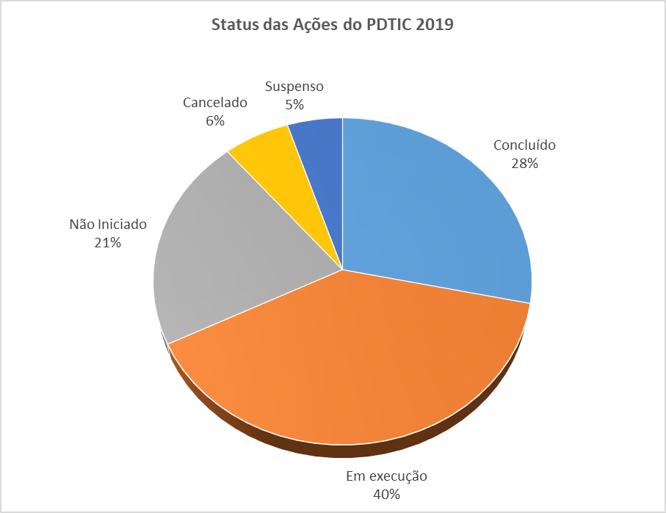
Figura 7 - Distribuição das Situações das Ações e Projetos do PDTIC Anterior

- RESULTADOS DO TJPR NO CNJ iGovTIC-JUD 2019
A seguir é demonstrado o resultado do TJPR no Levantamento de Governança, Gestão e Infraestrutura de Tecnologia da Informação e Comunicação do Poder Judiciário previsto no art.32 da Resolução CNJ nº 211/2015 – ENTIC-JUD, que compreende o período de setembro de 2018 a setembro de 2019.
O resultado final deste questionário se traduz num índice e permite o CNJ identificar, avaliar e acompanhar a situação da Governança, Gestão e Infraestrutura de TIC dos órgãos do Poder Judiciário, chamado de Índice de Governança de Tecnologia da Informação e Comunicação - iGovTIC-JUD 2019.

Nível de Maturidade | Valor do iGovTIC-JUD
Baixo | 0,00 ≤ iGovTIC-JUD < 0,40
Satisfatório | 0,40 ≤ iGovTIC-JUD < 0,70
Aprimorado | 0,70 ≤ iGovTIC-JUD < 0,90
Excelência | 0,90 ≤ iGovTIC-JUD ≤ 1,00
Tabela 5 - Nível de Maturidade proposto no CNJ iGovTIC-JUD 2019

As informações publicadas pelo CNJ estão disponíveis na Internet no link a seguir:
https://paineis.cnj.jus.br/QvAJAXZfc/opendoc.htm?document=qvw_l%2FPainelCNJ.qvw&host=QVS%40neodimio03&anonymous=true&sheet=shIGTGraficos

Resultados no CNJ iGovTIC-JUD 2019
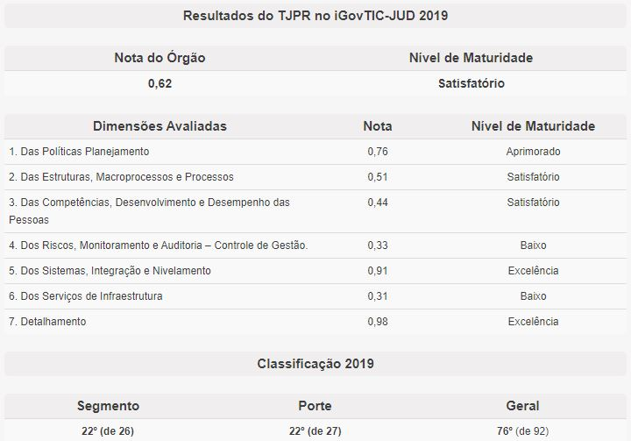
Tabela 6 - CNJ iGovTIC-JUD 2019 – Resultados do TJPR

Resultados por Tópico
Resumo do iGovTIC-JUD TJPR
Dimensão | iGovTIC-JUD 2019
1 - Das Políticas e Planejamento | 0,76
1.1. Em relação à liderança | 1,00
1.2. Em relação à definição das Estratégias, Políticas e Planejamentos | 0,88
1.3. Em relação à expectativa e entrega de resultados | 0,38
1.4. Em relação à transparência | 0,76
2 - Das Estruturas, Macroprocessos e Processos | 0,51
2.1. Em relação à estrutura organizacional | 0,84
2.2. Em relação à coordenação dos macroprocessos | 1,00
2.3. Em relação aos processos de governança e de gestão | 0,53
2.4. Em relação aos processos de segurança da informação | 0,04
2.5. Em relação aos processos de software | 0,13
3 - Das Competências, Desenvolvimento e Desempenho das Pessoas | 0,44
3.1. Em relação às competências e ao desenvolvimento | 0,65
3.2. Em relação ao desempenho | 0,24
4 - Dos Riscos, Monitoramento e Auditoria – Controle de Gestão | 0,33
4.1. Em relação à gestão de riscos | 0,08
4.2. Em relação ao monitoramento | 0,43
4.3. Em relação à auditoria interna | 0,60
5 - Dos Sistemas, Integração e Nivelamento | 0,91
5.1. Em relação aos sistemas de informação | 0,77
5.2. Em relação à integração de sistemas e disponibilização de informações | 1,00
5.3. Em relação ao nivelamento tecnológico | 0,96
6 - Dos Serviços de Infraestrutura | 0,31
6.1. Em relação aos processos de gerenciamento de serviços | 0,50
6.2. Em relação aos processos de gerenciamento de infraestrutura | 0,12
7 - Detalhamento | 0,98
7.1. Em relação à Força de Trabalho | 0,98
Nota do iGovTIC-JUD | 0,62
Nível em Governança, Gestão e Infraestrutura de TIC | Satisfatório
Tabela 7 - CNJ iGovTIC-JUD 2019 – Resultados do TJPR por Tópico

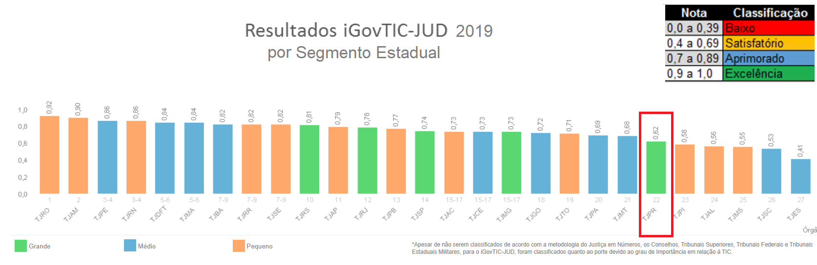
Figura 8 - CNJ iGovTIC-JUD 2019 – Tribunais Estaduais

Classificação dos Órgãos de Grande Porte CNJ iGovTIC-JUD 2019
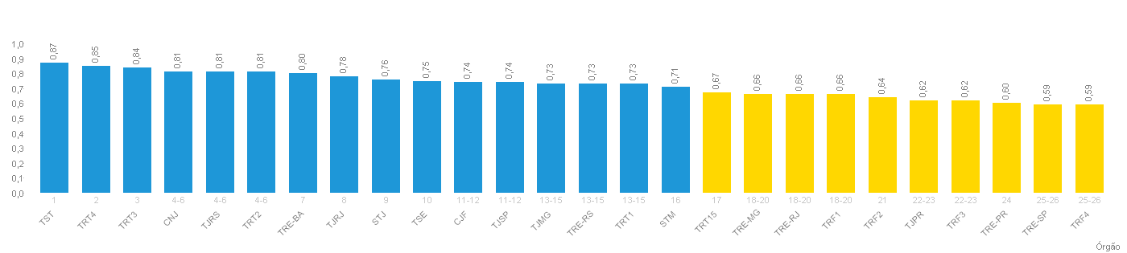
Figura 9 - CNJ iGovTIC-JUD 2019 – Classificação dos Órgãos de Grande Porte

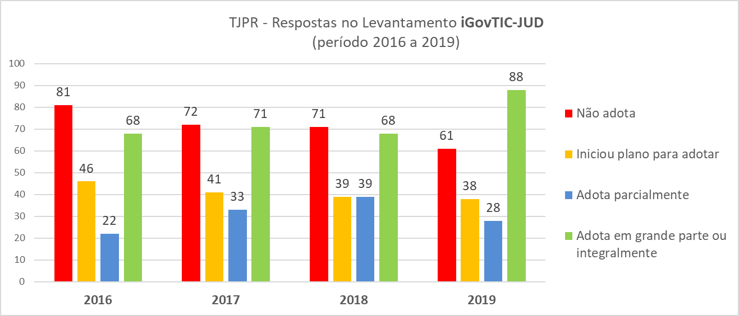
Figura 10 - CNJ iGovTIC-JUD do TJPR – Por Tipo de Resposta

- PORTFÓLIO DE SISTEMAS DE INFORMAÇÃO DO TJPR
O portfólio de sistemas de informação do TJPR compreende todos os sistemas de informação judiciais (29) e administrativos (38), de desenvolvimento próprio ou de terceiros contratados ou cedidos por outros órgãos públicos mediante convênios.
Nas listas abaixo, os sistemas de informação e software de utilização geral considerados estratégicos (SEI Nº 0040087-63.2016.8.16.6000) estão marcados com um “ (*) ” logo após o seu nome, indicando priorização quanto à disponibilidade e atendimento pelo DTIC.
  - Sistemas de Informação Judiciais do TJPR
Item | Nome do Sistema | Adquirido / Desenvolvido
1 | Processo Judicial Eletrônico - PJe | Desenvolvido Externamente
2 | Processo Eletrônico Judicial – PROJUDI | Desenvolvido Internamente
3 | Sistema eMandado | Desenvolvido Internamente
4 | DistProcessual - Cartório Distribuidor | Desenvolvido Internamente
5 | Sistema de Numeração Única - SNU | Desenvolvido Internamente
6 | Oráculo - Consulta antecedentes criminais em bases de dados diversas | Desenvolvido Internamente
7 | SICC - Cartório Criminal | Desenvolvido Internamente
8 | Jurisprudência - 2o Grau e Turmas Recursais | Desenvolvido Internamente
9 | Banco de Sentenças | Desenvolvido Internamente
10 | Sessão Digital (somente consulta) | Desenvolvido Internamente
11 | Cível | Desenvolvido Internamente
12 | CAJU - Cadastro de Auxiliares da Justiça | Desenvolvido Internamente
13 | Boletim Unificado | Desenvolvido Internamente
14 | Judwin | Adquirido
15 | Autorização de Viagens | Desenvolvido Internamente
16 | Calculadora Judicial | Desenvolvido Internamente
17 | SINJ - Sistema da Infância e Juventude (somente consulta) | Desenvolvido Internamente
18 | INFJUV - Sistema da Infância e Juventude (somente consulta) | Desenvolvido Internamente
19 | CEPA - Penas Alternativas (somente consulta) | Desenvolvido Internamente
20 | Consulta a Processos Físicos do 2º Grau – COP | Desenvolvido Internamente
21 | GAJUS - Gestão Arquivística | Desenvolvido Internamente
22 | Processômetro – 1ª Vice-Presidência/Assessoria de Recursos | Desenvolvido Internamente
23 | SDP - Sistema Distribuição Processual | Desenvolvido Internamente
24 | CONAN - Consulta de Antecedentes | Desenvolvido Internamente
25 | P.I.A.A. - Programa de Inteligência Artificial e Automação | Desenvolvido Internamente
26 | HORUS - Gravação de Audiências | Desenvolvido Internamente
27 | DRS - Gravação de Audiências | Adquirido
28 | EXCUBITOR - Pregão das Audiências de Juizados Especiais | Desenvolvido Internamente
29 | Assinador digital | Desenvolvido Internamente
Tabela 8 - Sistemas de Informação Judiciais do TJPR

Sistemas de Informação Administrativos do TJPR
Item | Nome do Sistema | Adquirido / Desenvolvido
1 | (SEI ) - Sistema Eletrônico de Informações | Desenvolvimento Externo (TRF4)
2 | (Malote Digital) - Malote Digital - CNJ | Desenvolvimento Externo (CNJ)
3 | (Hermes) - Gestão Patrimonial, Contratos e Compras | Desenvolvimento Interno
4 | (SADE) - Sistema de Acompanhamento de Despesas ( Contingenciamento Trabalhista) | Desenvolvimento Interno
5 | (Mensageiro) - Sistema para troca de mensagens institucionais | Desenvolvimento Interno
6 | (Hércules) - Gestão de Recursos Humanos | Desenvolvimento Interno
7 | (Unifomizado) - Sistema Uniformizado de Recolhimento de Custas e Despesas Judiciais e Administrativas | Desenvolvimento Interno
8 | (SGP) - Gestão de Precatórios | Desenvolvimento Interno
9 | (e-DJ) - Diário da Justiça Eletrônico | Desenvolvimento Interno
10 | (Formulários) - Construtor de formulários eletrônicos | Desenvolvimento Interno
11 | (SCM) - Sistema do Centro Médico | Desenvolvimento Interno
12 | (Centrocópia) - Controle de Fotocópias | Desenvolvimento Interno *
13 | (SGMP ) - Gerenciamento de Movimentação Processual | Desenvolvimento Interno *
14 | (Magistratura) - Sistema de Gestão de Dados Funcionais | Desenvolvimento Interno *
15 | (SGDOC) - Base de Documentos para o SGMP | Desenvolvimento Interno *
16 | (DOMUS) - Gestão de Organograma e Órgãos | Desenvolvimento Interno
17 | (Athos) - Confecção de Documentos Eletrônicos | Desenvolvimento Interno
18 | (Publique-se) - Publicação de Documentos Eletrônicos do Athos | Desenvolvimento Interno
19 | (SISOUV) - Sistema para Ouvidoria | Desenvolvimento Externo (TJDFT)
20 | (CEP) - Web Services para consulta de CEPs | Desenvolvimento Interno
21 | (Microfilmagem) - Consulta a protocolos microfilmados | Desenvolvimento Interno
22 | (SISCOM) - Controle de Comarcas | Desenvolvimento Externo (MPS) **
23 | (SisBibTJ) - Controle Bibliotecário | Desenvolvimento Interno
24 | (FOLHA) - Folha de Pagamento - Gráfico | Desenvolvimento Externo (MPS) **
25 | (SGRH) - Sistema de Gestão de Recursos Humanos | Desenvolvimento Externo (MPS) **
26 | (Plantão Judiciário) - Cadastro e consulta de Plantões Judiciários | Desenvolvimento Interno
27 | (Portal Transparência) - Consultas no Portal de Transparência do TJPR | Desenvolvimento Interno
28 | (SCA) - Controle de Acesso de Pessoas em unidades | Desenvolvimento Interno
29 | (Controle de Faturas) - Separador de Faturas Telefônicas | Desenvolvimento Interno
30 | (Inscrição de Concursos) - Inscrição em Concursos | Desenvolvimento Interno
31 | (PROTCV) - Controle Protocolar - Fórum Cível | Desenvolvimento Externo (MPS) **
32 | (PROT/TA) - Controle Protocolar - Extinto Tribunal de Alçada | Desenvolvimento Externo (MPS) **
33 | (FOL) - Folha de Pagamento - MUMPS | Desenvolvimento Externo (MPS) **
34 | (PROTWEB) - Consulta a dados do Legado PROT | Desenvolvimento Interno
35 | (Ponto) - Registro de Ponto | Desenvolvimento Interno
36 | Fundo Rotativo (em desenvolvimento, status em set/2019) | Desenvolvimento Interno
37 | SAU - Sistema de Atendimento aos Usuários | Desenvolvimento Interno
38 | GLADIUS - Gestao de Contratos de TIC e atestos de pagamentos de TIC | Desenvolvimento Interno
Tabela 9 - Sistemas de Informação Administrativos do TJPR
Legenda:
* Sistemas Legados.
** Sistemas legados e terceirizados que não possuem contrato vigente de manutenção.
  - Outras Ferramentas de Software
Item | Nome do Sistema ou Aplicação | Adquirido / Desenvolvido
1 | Portal TJPR | Adquirido
2 | EQP - Controle de Fitas de Backup | Adquirido
3 | ARES - Sistema de Controle de Suporte | Desenvolvido Internamente
4 | SGU - Sistema de Controle de Usuários | Desenvolvido Internamente
5 | Sistema de Autorização de Sistemas Próprios TJPR | Desenvolvido Internamente
6 | GESTÃO DE DIÁRIAS - Departamento Econômico e Financeiro | Desenvolvido Internamente
Tabela 10 - Outras ferramentas de Software

- PORTFÓLIO DE AÇÕES, PROJETOS E AQUISIÇÕES EM TI
Os itens do Portfólio de Ações, Projetos e Aquisições em TI estão agrupados conforme o seu impacto primário nos objetivos estratégicos de TIC e nas respectivas iniciativas estratégicas preconizadas no PETIC 2015-2020.
Nas tabelas compreendidas no item 7.1 abaixo, a segunda coluna (“PCSTIC 2020”) abriga o respectivo item do PCSTIC 2020, quando aplicável; a codificação constante na terceira coluna (“Ação”) das tabelas é composta por três dezenas que identificam:
- número do objetivo estratégico do PETIC em vigência;
- dezena do ano em que a ação entrou no portfólio;
- número sequencial da ação dentro da iniciativa estratégica e do respectivo ano.
Ações canceladas não foram excluídas do Portfólio mas marcadas com hachuras para indicar a sua exclusão lógica.
O portfólio também foi aperfeiçoado para incluir em coluna separada (“SEI”) o número do processo SEI! de forma que o gestor possa rapidamente identificar o processo da respectiva ação do portfólio.

Ações, Projetos e Aquisições para 2020 alinhados ao PETIC 2015-2020
    - Associadas ao OETIC.01 (Aperfeiçoar as competências gerenciais e técnicas de pessoal de TIC)
Iniciativa Estratégica | PCSTIC 2020  vs 1.4 | Ação | Status | Descrição da Ação / Projeto | SEI | Gestor  Responsável | Apoio | Jan | Fev | Mar | Abr | Mai | Jun | Jul | Ago | Set | Out | Nov | Dez
Aperfeiçoar o Plano Anual de Capacitação | 3.2.1 | 01.20.02 | Em Execução | Adquirir treinamentos e executar o Plano de Capacitação de TIC 2020 | 0111489-05.2019 | AT | DTIC | X | X | X | X | X | X | X | X | X | X | X | X
 | N/A | 01.20.01 | Em Execução | Elaborar o Plano de Capacitação de TIC para 2020 |  | AT | DTIC | X | X

    - Associadas ao OETIC.02 (Prover infraestrutura de TIC apropriada às atividades judiciais e administrativas)
 | PCSTIC 2020  vs 1.4 | Ação | Status | Descrição da Ação / Projeto | SEI | Gestor  Responsável | Apoio | Jan | Fev | Mar | Abr | Mai | Jun | Jul | Ago | Set | Out | Nov | Dez
Elaborar e executar o Plano de Atualização Tecnológica | N/A | 02.17.01 | Não Iniciado | Mapear Processo do Plano de Atualização Tecnológica (PAT) - Software |  | AT | DTIC | X | X | X | X | X | X | X | X | X | X | X | X
Assegurar a infraestrutura física de TIC nas unidades judiciárias do PJPR | 1.1.2 | 02.19.01 | Em Execução | Atualizar ambiente tecnológico no 1º Grau e 2º Grau (Aquisição de 3.000 computadores). | 0011365-14.2019 | ASNRI | DTIC | X | X | X | X | X | X
 | 1.2.4 | 02.20.04 | Cancelado | Aquisição de Mini Desktops (3.000) microcomputadores com garantia on-site de 60 meses.  Obs.: Cancelado no PCSTIC 2020 vs.1.4 | 0002733-62.2020 | ASNRI | DTIC |  |  |  | X | X | X | X | X | X | X | X | X
 | 1.2.8 | 02.20.18 | Em Execução | Aquisição de 15 Workstations com garantia on-site de 60 (sessenta) meses.  Obs.: Novo ITEM no PCSTIC 2020 vs.1.4 | 0002733-62.2020 | ASNRI | DTIC |  |  |  | X | X | X | X | X | X | X | X | X
 | 1.2.5 | 02.20.05 | Em Execução | Aquisição de 250 Notebooks com garantia de 60 meses | 0058504-59.2019 | ASNRI | DTIC | X | X | X | X | X | X | X | X | X | X | X | X
 | 1.2.6 | 02.20.06 | Concluído | Aquisição de Scanners biométricos | 0071963-31.2019 | ASNRI | DTIC | X | X | X | X | X | X | X | X | X | X | X | X
 | 1.1.1 | 02.18.02 | Concluído | Adquirir projetores multimídia (datashows), telas de projeção e webcams | 0051047-44.2017 / 0070522-49.2018 | ASNRI | ASNRI | X | X | X | X | X | X | X | X | X | X | X | X
 | 1.2.1 | 02.20.01 | Cancelado | Adquirir solução de rede wireless (access point).  Obs.: Cancelado no PCSTIC 2020 vs.1.4 |  | DSC | DSC | X | X | X | X | X | X | X
 | 1.2.2 | 02.20.02 | Em Execução | Aquisição de Equipamentos de Telefonia IP |  | DSC | DSC | X | X | X | X | X | X
 | 1.2.7 | 02.20.16 | Em Execução | Aquisição de Equipamentos para gravação de cursos presenciais/EAD e produção de material audiovisual e 04 Mesas Digitalizadoras para a produção de material gráfico e audiovisual. (Solicitado por ESEJE e P-GP-DG-AI) (Obs.: novo item no PCSTIC 2020 vs.1.4) | 0110700-06.2019 | ASNRI | AT | X | X | X | X | X | X | X | X | X | X | X | X
 | 3.1.5 | 02.19.16 | Cancelado | Adquirir Solução de Telefonia MX-one 60meses.  Obs.: Cancelado no PCSTIC 2020 vs.1.1 | 0034149-82.2019 | DSC | DSC | X | X | X | X | X | X
 | 3.1.6 | 02.19.19 | Em Execução | Contratação de Comunicação de alta velocidade (Fibra escura) para os prédios Centro Judiciário e PIX PTT Curitiba (Centro Politécnico). | 0014939-11.2020 | DSC | DSC | X | X | X | X | X | X | X | X | X
 | 3.2.5 | 02.20.12 | Em Execução | Adquirir Solução de Serviços de Impressão (compra ou outsourcing ) (1200 unidades). | 0011007-49.2019 | DLII | AT | X | X | X | X | X | X | X | X | X
 | 2.1.2 | 02.20.08 | Cancelado | Cabos, canaletas, plugues, tomadas, conectores, rack, etc.  Obs.: Cancelado no PCSTIC 2020 vs.1.4 |  | DLII | DLII | X | X | X | X | X | X | X | X | X | X | X | X
 | 2.1.3 | 02.20.09 | Cancelado | Ferramentas para manutenção de equipamentos de informática e cabeamento lógico.  Obs.: Cancelado no PCSTIC 2020 vs.1.4 |  | DLII | DLII | X | X | X | X | X | X | X | X | X | X | X | X
 | 2.1.1 | 02.20.07 | Não Iniciado | Peças para impressoras e microcomputadores. |  | DLII | DLII | X | X | X | X | X | X | X | X | X | X | X | X
 | 1.1.3 | 02.20.13 | Cancelado | Ampliação da Solução de Videoconferência com garantia para 36(trinta e seis) meses  Obs.: Cancelado no PCSTIC 2020 vs.1.4 | 0034149-82.2019 | DSC | DSC | X | X | X | X | X | X | X | X | X | X | X | X
 | 1.1.4 | 02.20.14 | Concluído | Previsão de Pagamento da licitação Equipamento de Armazenamento de Backup em Disco e Library. | 0062631-74.2018 | DIS | DIS | X | X | X | X | X | X | X | X | X | X | X | X
 | 3.2.9 | 02.20.15 | Em Execução | Contrato de manutenção de ativos de rede de datacenter marca Cisco | 0014513-96.2020 | DSC | DSC |  |  |  | X | X | X | X | X | X | X | X | X
 | 3.2.10 | 02.20.17 | Em Execução | Aquisição de plataforma, disponibilizada na modalidade SAAS (Software as a Service), para realização das provas dos processos seletivos de estagiários na modalidade à distância. (Obs.: novo item no PCSTIC 2020 vs.1.4) | 0070793-87.2020 | AT | DADSA |  |  |  |  |  |  | X | X | X | X | X | X
 | 3.2.11 | 02.20.19 | Em Execução | [NOVO ITEM vs.1.5] Aquisição de licenças webex para o 2º Grau |  | DSC | DSC |  |  |  |  |  |  |  |  |  |  | X | X
Converter os Sistemas de Informação terceirizados por soluções próprias ou de outros órgãos públicos | N/A | 02.17.29 | Em Execução | Substituir / converter os sistemas legados (de terceiros) |  | DADSA | DIS | X | X | X | X | X | X | X | X | X | X | X | X
 | N/A | 02.17.30 | Em Execução | Substituir / converter os sistemas legados (de terceiros) |  | DADSJ | DIS | X | X | X | X | X | X | X | X | X | X | X | X
 | N/A | 02.18.21 | Concluído | Gestão da solução para Gravação de Depoimento para salas comuns e especial | 0070522-49.2018 | ASNRI | AT, DIS, DSC, DADSJ e DAU | X | X | X | X | X | X
 | N/A | 02.17.38 | Em Execução | Migrar ferramenta de portal Liferay 6.2 para versão 7.0 |  | DIS | DIS | X | X | X | X | X | X | X | X | X
 | N/A | 02.17.40 | Cancelado | Migrar o Exchange para a versão 2016.  Obs.: Cancelado no PCSTIC 2020 vs.1.4, em virtude da recente licitação de licenças Microsoft o Exchange será migrado para nuvem não havendo mas necessidade de migração. |  | DSC | DSC | X | X
 | 3.1.4 | 02.20.10 | Concluído | Renovar 4 licenças do software Ábacus e índices de preços e econômicos. (prazo 24 meses). | 0047394-63.2019 | AT | AT | X | X | X | X | X
 | 3.1.3 | 02.18.12 | Em Execução | Adquirir software para gestão de contratos de obras públicas para o Departamento de Engenharia do TJPR | 0056100-69.2018 | AT | DEA | X | X | X | X | X | X | X | X | X | X
 | 3.2.3 | 02.19.20 | Cancelado | Aquisição de Solução de Inteligência Artificial nos Processos judiciais.  Obs.: cancelado no PCSTIC 2020 vs.1.4 |  | DIS | DIS | X | X | X | X | X | X | X | X | X | X | X | X
 | N/A | 02.17.58 | Concluído | Ativar a nova solução de DNS |  | DSC | DSC |  |  | X | X | X | X | X | X | X
 | 1.2.3 | 02.20.03 | Cancelado | Aquisição de ativos de Rede switches e acessórios.  Obs.: Cancelado no PCSTIC 2020 vs.1.4 |  | DSC | DSC | X | X | X | X | X | X | X | X | X
 | 3.2.4 | 02.20.11 | Em Execução | Adquirir 03 licenças do software de Design gráfico CorelDraw Graphics Suite para Windows, na última versão existente no mercado, para elaboração de projetos e desenhos auxiliados por computador. | 0065468-68.2019 | AT | DEA | X | X | X | X | X | X | X | X | X | X
Novas funcionalidades e melhorias nos Sistemas de Informação (+) | N/A | 02.17.60 | Em Execução | Desenvolver / otimizar / melhorar performance dos sistemas desenvolvidos pela DADSJ |  | DADSJ | DIS | X | X | X | X | X | X | X | X | X | X | X | X
 | N/A | 02.17.61 | Em Execução | Desenvolver / otimizar / melhorar performance dos sistemas desenvolvidos pela DADSA |  | DADSA | DIS | X | X | X | X | X | X | X | X | X | X | X | X
 | 3.1.7 | 02.19.21 | Em Execução | Contratação de Solução de Omni Canal para envio de mensagens por WhatsApp e/ou SMS. (Obs.: novo item no PCSTIC 2019 vs.1.2) | 0062253-84.2019 | AT | AT | X | X | X | X | X | X | X | X | X | X
 | 3.1.8 | 02.19.22 | Cancelado | Aquisição de Licença de Software de Telefonia IP.  (Obs.: Cancelado no PCSTIC 2020 vs.1.0)  (Obs.: novo item no PCSTIC 2019 vs.1.2) | 0014104-57.2019 | DSC | DSC |  |  |  | X | X | X | X | X | X | X | X | X
 | 3.2.8 | 02.19.23 | Em Execução | Licenciamento Microsoft (SEI 0075861-52.2019.8.16.6000 foi arquivado). | 0102319-09.2019 | AT | AT | X | X | X | X | X | X | X | X | X | X

    - Associadas ao OETIC.03 (Aprimorar a gestão orçamentária e financeira de TIC)
Iniciativa Estratégica | PCSTIC 2020  vs 1.4 | Ação | Status | Descrição da Ação / Projeto | SEI | Gestor  Responsável | Apoio | Jan | Fev | Mar | Abr | Mai | Jun | Jul | Ago | Set | Out | Nov | Dez
Aperfeiçoar o acompanhamento da execução do orçamento de TIC | N/A | 03.20.01 | Em Execução | Elaborar relatório de fechamento 2020 (ações executadas, orçamento planejado x executado) |  | AT | DTIC |  |  |  |  |  |  |  |  |  |  | X | X
 | N/A | 03.17.05 | Em Execução | Aprimorar o acompanhamento da execução do Orçamento |  | AT | DTIC |  |  |  | X | X | X | X | X | X | X | X | X

    - Associadas ao OETIC.04 (Aperfeiçoar a Governança e a Gestão de TIC)
Iniciativa Estratégica | PCSTIC 2020  vs 1.4 | Ação | Status | Descrição da Ação / Projeto | SEI | Gestor  Responsável | Apoio | Jan | Fev | Mar | Abr | Mai | Jun | Jul | Ago | Set | Out | Nov | Dez
Promover a adequação organizacional do DTIC para atendimento às diretrizes estratégicas | N/A | 04.17.01 | Em Execução | Reestruturar o DTIC | 0094388-52.2019 | Dir. DTIC | SGTIC e DPLAN | X | X | X | X | X | X | X | X | X | X | X | X
 | N/A | 04.20.02 | Não Iniciado | Revisar o PETIC 2015-2020 |  | AT | DTIC |  |  |  |  |  | X | X | X | X
 | N/A | 04.20.03 | Não Iniciado | Elaborar o PDTIC 2021 |  | AT | DTIC |  |  |  |  |  |  |  |  | X | X
 | N/A | 04.20.04 | Em Execução | Elaborar o Orçamento de TIC para 2021 |  | AT | DTIC |  |  |  |  |  |  | X | X | X | X
 | N/A | 04.20.05 | Em Execução | Elaborar o Plano de Contratações STIC 2021 |  | AT | DTIC |  |  |  |  |  |  |  |  | X | X | X
 | N/A | 04.20.06 | Em Execução | Fomentar reuniões de acompanhamento dos Comitês de Governança e de Gestores de TIC |  | Dir. DTIC | SGTIC | X | X | X | X | X | X | X | X | X | X | X | X
Promover a implantação da equipe de governança de TIC e rotinas de acompanhamento de projetos no DTIC | N/A | 04.17.07 | Em Execução | Implantar a Equipe de Governança de TIC |  | AT | DTIC | X | X | X | X | X | X | X | X | X | X | X | X
 | 3.2.2 | 04.20.01 | cancelado | Adquirir Suporte e Consultoria de ambiente EPM (Enterprise Project Management)  (Obs.: cancelado no PCSTIC 2020 vs.1.3) |  | AT | DTIC | X | X | X | X | X | X | X | X
Acompanhar e publicar periodicamente o desempenho dos projetos de TIC | N/A | 04.20.07 | Em Execução | Eleger os projetos que serão acompanhados no EPM/JIRA |  | AT | DTIC | X | X | X | X
 | N/A | 04.20.08 | Em Execução | Acompanhar projetos no EPM/JiRA |  | AT | DTIC | X | X | X | X | X | X | X | X | X | X | X | X
 | N/A | 04.17.12 | Em Execução | Acrescentar Acordos de Nível de Serviços no Catálogo de Serviços de TIC |  | DAU | DTIC |  |  |  |  |  | X | X | X | X | X | X
Buscar o atendimento ao Perfil de Governança do iGovTIC | N/A | 04.17.13 | Não Iniciado | Melhorar a Gestão de Processos de TIC |  | AT | DTIC | X | X | X | X | X | X | X | X | X | X | X | X
 | 3.1.1 | 04.18.08 | Em Execução | Implantar a solução para gestão de serviços de TI (ITSM) | 0032717-62.2018 | AT | DTIC | X | X | X | X | X | X | X | X | X | X | X | X
Implantar a Gestão por Processos em TIC (cf. Resolução CNJ 211/2015) | N/A | 04.17.14 | Em Execução | Mapear Processo do Catálogo de Serviços de TIC |  | DAU | DTIC | X | X | X | X | X | X | X | X | X | X | X
 | N/A | 04.18.08 | Não Iniciado | Revisar Processo de Continuidade de Serviços de TIC |  | DIS | DTIC | X | X | X | X | X | X | X | X | X | X | X
 | N/A | 04.17.16 | Não Iniciado | Revisar Processo de Liberação e Implantação de Software |  | DIS | DADSA, DADSJ | X | X | X | X | X | X | X | X | X | X | X | X
 | N/A | 04.17.17 | Não Iniciado | Revisar Processo de Orçamentação de TIC |  | AT | DTIC | X | X | X | X | X | X | X | X | X | X | X
 | N/A | 04.17.18 | Não Iniciado | Revisar Processo de Gerenciamento de Configuração e Ativos de TIC |  | ASNRI | DTIC | X | X | X | X | X | X | X | X | X | X | X
 | N/A | 04.18.09 | Não Iniciado | Revisar Processo de Gerenciamento de Problemas de TIC |  | DAU | AT | X | X | X | X | X | X | X | X | X | X | X
 | N/A | 04.17.20 | Não Iniciado | Implantar Processo de Gerenciamento de Backup/Restore |  | DIS | DSC | X | X | X | X | X | X | X | X | X | X | X | X
 | N/A | 04.17.21 | Não Iniciado | Implantar Processo de Gerenciamento de Mudanças |  | AT | AT | X | X | X | X | X | X | X | X | X | X | X | X
Manter Plano de Continuidade de Serviços Essenciais de TIC | N/A | 04.18.10 | Não Iniciado | Revisar Plano de Continuidade de Serviços de TIC | 0061365-86.2017 | DIS | AT |  | X | X | X | X | X | X | X | X | X | X | X
Implantar a Gestão de Demandas de TIC | N/A | 04.17.25 | Em Execução | Revisar Processo de Gerenciamento de Demandas e Projetos de TIC |  | AT | DTIC | X | X | X | X | X | X | X | X | X
Aprimorar o processo de Gestão de Contratos em TIC | N/A | 04.17.26 | Em Execução | Implantar Processo de Gestão de Contratos de TIC |  | AT | AT | X | X | X | X | X | X | X | X | X | X | X | X

    - Associadas ao OETIC.05 (Aprimorar as contratações de TIC)
Iniciativa Estratégica | PCSTIC 2020  vs 1.4 | Ação | Status | Descrição da Ação / Projeto | SEI | Gestor  Responsável | Apoio | Jan | Fev | Mar | Abr | Mai | Jun | Jul | Ago | Set | Out | Nov | Dez
Aprimorar o processo de Contratação de TIC entre as unidades do DTIC | N/A | 05.18.01 | Em Execução | Revisar documentos D.O.D. recebidos |  | AT | DTIC | X | X | X | X | X | X | X | X | X | X | X | X
 | N/A | 05.17.02 | Não Iniciado | Mapear Processo de Contratação de Soluções de TIC (Res. 182/2013) |  | AT | DTIC |  | X | X | X | X | X | X | X | X | X | X | X

    - Associadas ao OETIC.06 (Promover a adoção de padrões tecnológicos)
Iniciativa Estratégica | PCSTIC 2020  vs 1.4 | Ação | Status | Descrição da Ação / Projeto | SEI | Gestor  Responsável | Apoio | Jan | Fev | Mar | Abr | Mai | Jun | Jul | Ago | Set | Out | Nov | Dez
Promover a padronização de Processos no DTIC | 3.2.7 | 20.02 | Cancelado | Aquisição de licenças do software Bizagi.  (Obs.: cancelado no PCSTIC 2020 vs.1.1) |  | AT | DTIC | X | X | X | X | X | X | X
Promover a padronização no desenvolvimento e manutenção de sistemas | N/A | 06.17.02 | Não Iniciado | Implantar Processo de Desenvolvimento de Software |  | DADSJ | DADSA, DADSJ, DAU | X | X | X | X | X | X
 | N/A | 06.17.03 | Não Iniciado | Implantar Processo de Sustentação de Software |  | DADSA | DADSA, DADSJ, DAU | X | X | X | X | X | X | X | X | X | X | X | X
 | N/A | 06.17.06 | Em Execução | Implantar o Modelo de Acessibilidade do Governo (eMag) |  | DIS | DADSJ, DADSA |  |  |  |  |  |  |  |  |  | X | X | X
 | 3.2.6 | 20.01 | Em Execução | Software de Desenvolvimento (IDE) IntelliJ por 48 meses | 0012362-60.2020 | DIS | DADSJ, DADSA | X | X | X | X | X | X | X | X | X
Promover a aderência dos novos sistemas de informação judiciais e adm às recomendações do Art 20 da Res. CNJ Nº 211/2015 | N/A | 06.17.08 | Em Execução | Incluir padrões do e-MAG, acessibilidade, gestão documental, portabilidade, responsividade, etc. no desenvolvimento de sistemas |  | DADSJ e DADSA | DADSJ, DADSA | X | X | X | X | X | X | X | X | X | X | X | X
 | N/A | 06.18.02 | Em Execução | Atender os projetos priorizados pela Corregedoria Geral da Justiça do TJPR, com ênfase ao 1º grau de jurisdição. |  | DADSJ e DADSA | DADSJ, DADSA | X | X | X | X | X | X | X | X | X | X
 | N/A | 06.18.03 | Em Execução | Atender ao projeto CNJ “Cadastro Nacional de Adoção” |  | DADSJ | DTIC | X | X | X | X | X | X | X | X | X | X
 | N/A | 06.18.04 | Em Execução | Atender ao projeto CNJ “Banco Nacional de Mandados de Prisão II” |  | DADSJ | DTIC | X | X | X
 | 3.1.2 | 06.18.06 | Cancelado | Convênio com a SERPRO para Consulta ao CPF e ao CNPJ da Secretaria da Receita Federal do Brasil (RFB), por intermédio do Sistema de Informações para Convenentes (InfoConv-WS).  (Obs.: cancelado no PCSTIC 2020 vs.1.2) | 0059416-90.2018 | DADSJ | DADSA | X | X | X | X | X | X | X | X | X | X | X | X

    - Associadas ao OETIC.07 (Aprimorar e fortalecer a integração e a interoperabilidade de sistemas de informação)
Iniciativa Estratégica | PCSTIC 2020  vs 1.4 | Ação | Status | Descrição da Ação / Projeto | SEI | Gestor  Responsável | Apoio | Jan | Fev | Mar | Abr | Mai | Jun | Jul | Ago | Set | Out | Nov | Dez
Promover a aderência dos sistemas judiciais ao MNI | N/A | 07.17.01 | Em Execução | Incluir aderência dos sistemas judiciais ao MNI |  | DADSJ | DADSJ | X | X | X | X | X | X | X | X | X | X | X | X

    - Associadas ao OETIC.08 (Aprimorar a segurança da informação de TIC)
Iniciativa Estratégica | PCSTIC 2020  vs 1.4 | Ação | Status | Descrição da Ação / Projeto | SEI | Gestor  Responsável | Apoio | Jan | Fev | Mar | Abr | Mai | Jun | Jul | Ago | Set | Out | Nov | Dez
Promover a aprovação da Política de segurança da Informação | N/A | 08.17.03 | Em Execução | Elaborar e Promover a norma de segurança de Registros de Eventos de TIC | 0072390-96.2017 | DSC | AT |  | X | X | X | X | X | X | X | X | X | X
 | N/A | 08.17.04 | Não Iniciado | Elaborar norma de segurança de Videoconferência |  | DSC | AT |  | X | X | X | X | X | X | X | X | X | X
 | N/A | 08.17.05 | Não Iniciado | Elaborar norma de segurança de Telefonia |  | DSC | AT |  | X | X | X | X | X | X | X | X | X | X
 | N/A | 08.17.06 | Não Iniciado | Elaborar norma de segurança de Mensagens Instantâneas |  | DSC | AT |  | X | X | X | X | X | X | X | X | X | X
 | N/A | 08.17.07 | Não Iniciado | Elaborar norma de segurança de Gerenciamento de Usuários |  | DSC | AT |  | X | X | X | X | X | X | X | X | X | X
Incentivar a aquisição de softwares e hardware para as áreas de segurança de TIC | 3.1.10 | 08.20.02 | Concluído | Gestão certificados digitais A3 (1000 unid.) ref. exercicio 2019 | 0046810-93.2019 | AT | AT | X | X | X | X | X | X
 | 3.1.11 | 08.20.03 | Concluído | Aquisição de 3000 Certificações digitais A3 (3 anos) por meio de ata de registro de preço. | 0037516-17.2019 | AT | AT | X | X | X | X | X | X | X | X | X | X | X | X
 | 3.1.12 | 08.20.04 | Concluído | Aquisição de 500 certificados digitais padrão ICP-Brasil, tipo A3, cadeia AC-JUS, validade de 36 (trinta e seis) meses. | 0016455-03.2019 | AT | AT | X | X
 | 3.1.13 | 08.20.05 | Em Execução | Acesso a base de dados da solução b-CPF e b-CNPJ da DATAPREV (blockchain). | 0005011-36.2020 | AT | AT | X | X | X | X | X | X | X | X | X | X | X | X
Promover a execução da Gestão de Riscos para Segurança da Informação | N/A | 08.17.09 | Em Execução | Implantar Processo de Gerenciamento de Riscos de TIC |  | AT | DTIC |  |  | X | X | X | X | X | X | X | X | X
 | 3.1.9 | 08.20.01 | Em Execução | Adquirir Solução de Segurança de Rede | 0058511-17.2020 | DSC | DSC | X | X | X | X | X | X | X | X | X | X | X

    - Associadas ao OETIC.09 (Primar pela satisfação dos Usuários de TIC)
Iniciativa Estratégica | PCSTIC 2020  vs 1.4 | Ação | Status | Descrição da Ação / Projeto | SEI | Gestor  Responsável | Apoio | Jan | Fev | Mar | Abr | Mai | Jun | Jul | Ago | Set | Out | Nov | Dez
Realizar pesquisa de satisfação dos usuários internos em relação aos serviços de TIC | N/A | 09.18.02 | Não Iniciado | Realizar pesquisa de satisfação dos usuários de TIC 2020 |  | DAU | DTIC |  |  |  |  |  |  | X | X
Promover a institucionalização do Plantão de TIC | N/A | 09.17.05 | Em Execução | Elaborar e aprovar a Política de Plantão de TIC | 0002215-77.2017 | AT | DTIC | X | X | X | X | X | X | X
Tabela 11 – Ações, Projetos e Aquisições do PDTIC 2020

RESUMO DAS ALTERAÇÕES NO PCSTIC - 2020
Esta seção é tem o objetivo de explicar sobre as alterações realizadas no decorrer das revisões do Plano de Contratações de Solução de TIC 2020 (PCSTIC 2020), expediente SEI!TJPR Nº 0073527-45.2019.8.16.6000.
  - Itens Novos Inseridos nesta Revisão
São considerados itens novos aqueles que não constavam na versão anterior do plano e que necessitaram ser incluídos decorrentes de novas demandas, lapso de esquecimento de inclusão na versão anterior, modificação em razoável extensão de itens existentes (os quais foram refeitos), reagrupamento de itens, mudança de rumo, repriorização, entre outras razões. Identificado no PSCTI 2020 com a tag [NOVO ITEM].

  - Itens Cancelados na Revisão
São considerados itens cancelados aqueles que não mais serão adquiridos no período atual ou que foram modificados em razoável extensão e incluídos em novos expedientes SEI! gerando-se novos itens incluídos; ou por não terem mais possibilidade de aquisição, em função da força de trabalho do DTIC já comprometida nos projetos de 2020, alguns decorrentes de novas demandas emergenciais não planejadas; ou suspensos no aguardo do prosseguimento de outros itens. Identificado no PSCTI 2020 com a tag [CANCELADO]

  - Itens Alterados na Revisão
São considerados itens alterados aqueles que sofreram, ou uma alteração no escopo da aquisição; ou no valor previsto decorrentes de atualização de preços; ou com necessidade de adaptações devido às mudanças de mercado e/ou tecnológicas. As alterações dos valores estão destalhados no, Identificado no PSCTI 2020 com a tag [VALOR MAIOR] ou com a tag [VALOR MENOR].

- PLANO ANUAL DE CAPACITAÇÃO
O Plano Anual de Capacitação de TIC será registrado no SEI 0111489-05.2019.8.16.6000 e que contempla as ações relacionadas aos treinamentos necessários para os colaboradores do DTIC em 2020.
- PORTFÓLIO DE INVESTIMENTOS PARA 2020
O Plano de Contratação de Solução de TIC foi aprovado em conformidade com a resolução CNJ Nº 182/2013 SEI 0073527-45.2019.8.16.6000 e corresponde às contratações de materiais permanentes e serviços, com recursos do TJPR. Resumidamente podem ser classificadas segundo os tipos de despesas seguintes:
  - Portfólio de Investimentos de TI por Tipo de Despesa (NOV/2020)
 | 2020
TIPO DE DESPESA | Valor Previsto (R$) | % do total
1. Despesas de Capital | R$ 17.166.562,89 | 23,22%
2. Despesas Correntes | R$ 100.000,00 | 0,14%
3. Outros Serviços de Terceiros de PJ | R$ 50.639.894,55 | 68,49%
4. Contratos Vigentes | R$ 6.030.933,38 | 8,16%
PREVISÃO DE INVESTIMENTOS | R$ 73.937.390,82
Tabela 12 - Portfólio de Investimentos de TI por Tipo de Despesa

Figura 11 - Portfólio de Investimentos de TI por Tipo de Despesa

Os quatro tipos de despesas são descritos como:
Despesas de Capital: despesas que contribuem diretamente para a formação, aquisição e readequação de um bem de capital, que enriqueça o patrimônio ou que seja capaz de gerar novos bens e serviços e cujos benefícios se estendam por períodos futuros;
Despesas Correntes: despesas que não contribuem diretamente para a formação ou aquisição de um bem de capital;
Outros Serviços de Terceiros PJ: despesas decorrentes da prestação de serviços por pessoas jurídicas para órgãos públicos, tais como: assinaturas de jornais e periódicos; tarifas de energia elétrica, gás, água e esgoto; serviços de comunicação (telefone, telex, correios, etc.); fretes e carretos; locação de imóveis (inclusive despesas de condomínio e tributos à conta do locatário, quando previstos no contrato de locação); locação de equipamentos e materiais permanentes; software; conservação e adaptação de bens imóveis; seguros em geral (exceto os decorrentes de obrigação patronal); serviços de asseio e higiene; serviços de divulgação, impressão, encadernação e emolduramento; serviços funerários; despesas com congressos, simpósios, conferências ou exposições; vale-refeição; auxílio-creche (exclusive a indenização a servidor); habilitação de telefonia fixa e móvel celular; e outros congêneres, bem como os encargos resultantes do pagamento com atraso das obrigações de que trata este elemento de despesa;
Contratos Vigentes: previsão de contratos continuados firmados com a Administração Pública que se encontram em vigor.

  - Portfólio de Investimentos de TI por Grau de Justiça

Figura 12- Portfólio de Investimentos de TI por Grau de Justiça

  - Portfólio de Investimentos de TI por Tipo de Assunto

Figura 13- Portfólio de Investimentos de TI por Tipo de Assunto

PANDEMIA 2020
Em virtude da pandemia COVID-19 (Coronavírus) e apartir do Decreto Judiciário nº 153/2020, e demais até o mais recente Decreto Judiciário nº 434/2020, que instituiu o isolamento domiciliar e a modalidade do teletrabalho aos servidores, magistrados e estagiários no TJPR, destacaremos algumas atividades relevantes que envolveram atuação específica do DTIC:
- Viabilização do empréstimo dos computadores de trabalho para o ambiente residencial;
- Desenvolvimento de software que permite ao usuário do TJPR instalar em seus computadores particulares, a VPN (Global Protect), atalhos para pastas corporativas e demais softwares essenciais homologados pelo DTIC
- Desenvolvido uma ferramenta que prepara os computadores do TJPR para uso da VPN (Global Protect) e habilitação da placa Wifi.
- Suporte técnico remoto às configurações de máquinas do TJPR para utilização domiciliar, bem como a de máquinas particulares para utilização dos recursos de rede do TJPR.
- Configuração do ambiente de Desenvolvimento de Software para trabalho remoto.
- Dedicação de um grupo de técnicos para apoio nas Sessões Virtuais.
- Alterações no Portal do TJPR para o assunto Coronavírus.
- Disponibilização de contatos das Unidades Judiciárias no Portal do TJPR.
- Adaptação de regras contratuais e de pagamentos de estagiários.
- Apoio ao Centro Médico através de novos formulários pertinentes a pandemia.
- Refinanciamento de Contratos de Empréstimos.
- Envolvendo especificamente os Sistemas Judiciais:
  - Juntada de arquivos de áudio e vídeo por usuários externos no sistema Projudi;
  - Inclusão de vídeos de sustentação oral nos recursos
  - Inclusão do Assunto COVID
  - Relatórios dinâmicos para informar ao CNJ
  - Sessão de Julgamento por Videoconferência
  - Inscrição para sustentação oral por videoconferência
  - Pauta de audiências na modalidade videoconferência
  - Levantamento de dados de produtividade em teletrabalho
  - Levantamento de valores de prestação pecuniária direcionados ao COVID
- Controle e logística de equipamentos de TIC, situações específicas provocados pela Pandemia.
- Configuração do sistema VPN (Global Protect) para todos os usuários para o teletrabalho excepcional com a implementaçãodo duplo fator de autenticação.
- Implantação do sistema NextCloud para ser utilizado remotamente para o teletrabalho excepcional.
- Liberação dos servidores de arquivo para o teletrabalho excepcional.
- Configuração da funcionalidade “siga-me” em todas as centrais telefônicas.
- Envolvendo especificamente a Assessoria Técnica:
  - Todos os serviços para pagamentos de contratos e aquisições foram mantidos remotamente;
  - Maior utilização do Skype, e-mail e Whatsapp para trato dos assuntos da Unidade;
  - Processo de implantação do ITSM não foi interrompido;
  - Gestão das emissões dos certificados digitais não sofreu alteração;
  - Os processos que tratam da govenança não sofreram prejuízos.

- CONCLUSÃO
O PDTIC 2020 constitui-se num importante instrumento de gestão, orientando e harmonizando as decisões dos gestores de TI, de forma a traduzir os objetivos e iniciativas estratégicas de longo prazo em ações operacionais específicas e detalhadas para o ano seguinte a sua elaboração e aprovação. Para isto, utiliza-se o referencial estratégico documentado no Capítulo 2, que inclui o Plano Estratégico de TIC 2015-2020, entre outros artefatos de igual importância.
No entanto, ao longo do período de execução deste plano, ações planejadas necessitam de revisão em função de diversos fatores. Possivelmente, revisões futuras poderão impactar no Plano de Contratações de STIC, necessitando-se que este também seja revisto (Resolução CNJ 182/2013, Art. 7º, § 2º).
Participaram da elaboração e revisão do PDTIC, o Supervisor Geral de TIC, o Comitê Gestor de TIC, a equipe de governança de TIC e demais colaboradores das unidades do DTIC.
Tão importante quanto a concepção e revisão do presente Plano, é imperativo o seu contínuo monitoramento na fase de execução, para que seja possível visualizar, de forma atualizada e precisa, a evolução do cumprimento da missão institucional deste departamento.

